Android中的方向传感器在生活中是一个很好的应用，典型的例子是指南针的使用，我们先来简单介绍一下传感器中三个参数x,y,z的含义，以一幅图来说明。

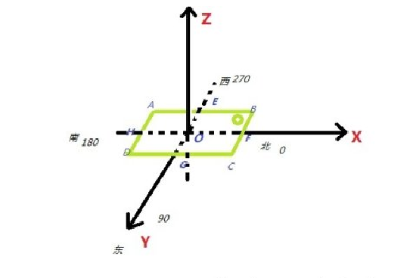

补充说明:图中的坐标轴x,y,z和传感器中的X,Y,Z没有任何联系!

如上图所示，绿色部分表示一个手机，带有小圈那一头是手机头部

传感器中的X:如上图所示，规定X正半轴为北，手机头部指向OF方向，此时X的值为0,如果手机头部指向OG方向，此时X值为90,指向OH方向，X值为180,指向OE，X值为270

传感器中的Y：现在我们将手机沿着BC轴慢慢向上抬起，即手机头部不动，尾部慢慢向上翘起来，直到AD跑到BC右边并落在XOY平面上，Y的值将从0~180之间变动，如果手机沿着AD轴慢慢向上抬起，即手机尾部不懂，直到BC跑到AD左边并且落在XOY平面上，Y的值将从0~-180之间变动，这就是方向传感器中Y的含义。

传感器中的Z:现在我们将手机沿着AB轴慢慢向上抬起，即手机左边框不动，右边框慢慢向上翘起来，直到CD跑到AB右边并落在XOY平面上，Z的值将从0~180之间变动，如果手机沿着CD轴慢慢向上抬起，即手机右边框不动，直到AB跑到CD左边并且落在XOY平面上，Z的值将从0~-180之间变动，这就是方向传感器中发Z的含义。

了解了方向传感器中X,Y，Z的含义之后下面我们就开始学习如何使用

首先我们创建一个传感器管理器和一个传感器监听器，管理器用来管理传感器以及创建各种各样的传感器，监听器用来监视传感器的变化并且进行相应的操作

private SensorManager sensorManager;

private MySensorEventListener mySensorEventListener;

mySensorEventListener= new MySensorEventListener();//这个监听器当然是我们自己定义的，在方向感应器感应到手机方向有变化的时候，我们可以采取相应的操作，这里紧紧是将x,y,z的值打印出来

private final class MySensorEventListener implements SensorEventListener{

@Override

//可以得到传感器实时测量出来的变化值

public void onSensorChanged(SensorEvent event) {

//方向传感器

if(event.sensor.getType()==Sensor.TYPE_ORIENTATION){

//x表示手机指向的方位，0表示北,90表示东，180表示南，270表示西

float x = event.values[SensorManager.DATA_X];

float y = event.values[SensorManager.DATA_Y];

float z = event.values[SensorManager.DATA_Z];

//tv_orientation是界面上的一个TextView标签，不再赘述

tv_orientation.setText("Orientation:"+x+","+y+","+z);

}

}

我们在onResume方法中创建一个方向传感器，并向系统注册监听器

protected void onResume() {

Sensor sensor_orientation=sensorManager.getDefaultSensor(Sensor.TYPE_ORIENTATION);

sensorManager.registerListener(mySensorEventListener,sensor_orientation, SensorManager.SENSOR_DELAY_UI);

super.onResume();

}

最后我们在onPause()中注销所有传感器的监听，释放方向感应器资源!

protected void onPause() {

//注销所有传感器的监听

sensorManager.unregisterListener(mySensorEventListener);

super.onPause();

}

到此，有关方向传感器的介绍完毕!